10 февраля 2024 года, согласно календарного плана проведения мероприятий Спартакиады обучающихся образовательных учреждений Нижнедевицкого муниципального района на 2023-2024 учебный год, проведены соревнования по пулевой стрельбе среди команд юношей и команд девушек школ района. В соревнованиях приняли участие учащиеся из Кучугуровской, Першинской, Хвощеватовской, Синелипяговской, Курбатовской, Лесополянской, Вязноватовской, Верхнетуровской школ и Нижнедевицкой гимназии в количестве 61 человек.

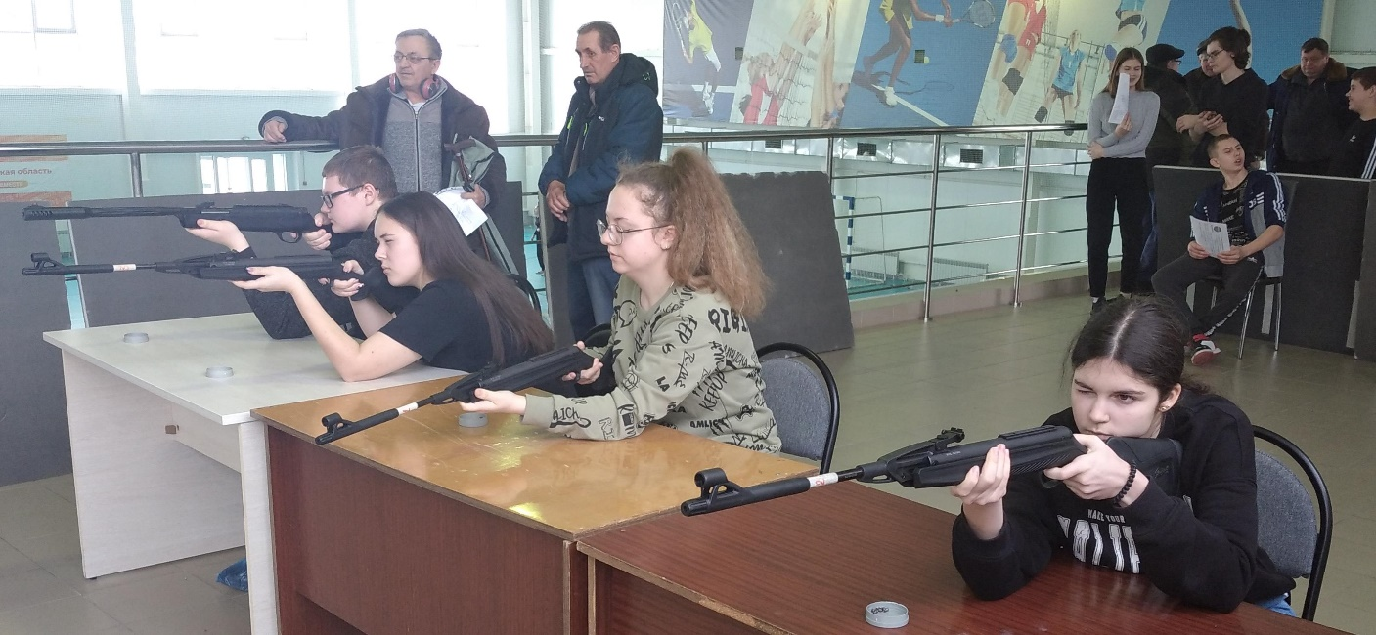

Соревнования проходили в зале ФОК «Атлант». Регламент соревнований включал в себя стрельбу из пневматической винтовки из положения сидя с упора. Дистанция 10 м., мишень №8, 12 выстрелов (2 пробных, 10 зачетных по 2 пули в мишень, в случае если в мишени 3 попадания, лучшее попадание в данной мишени не засчитывалось). В составе команды 3 участника. Побеждает команда с большей суммой выбитых очков всеми участниками команды. В случае равенства суммы выбитых очков у двух и более команд, побеждает команда у частники которой имеют меньшую сумму мест в личном первенстве. Так же определялись победители и призеры соревнований раздельно среди юношей и девушек по наибольшей сумме очков набранных в упражнении.

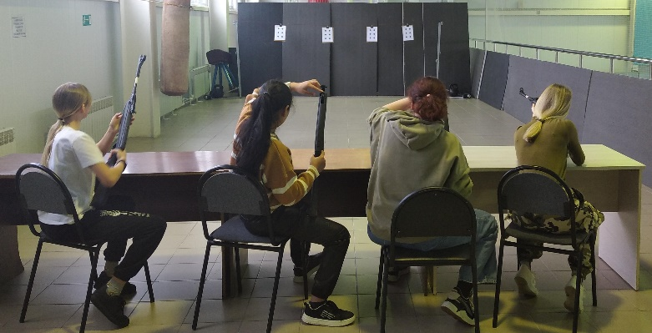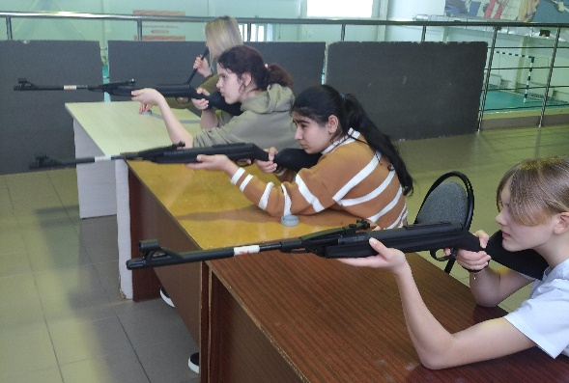

В результате проведенных соревнований определились победители и призеры в командном и личном первенстве у юношей и девушек.

Командное первенство соревнований

|  |  |  |  |  |
| --- | --- | --- | --- | --- |
| **Место** | **Юноши** | **Очки** | **Девушки** | **Очки** |
| 1 | МБОУ "Нижнедевицкая гимназия" | 78 | МКОУ «Синелипяговская СОШ» | 64 |
| 2 | МКОУ «Синелипяговская СОШ» | 62 | МБОУ "Нижнедевицкая гимназия" | 62 |
| 3 | МКОУ «Вязноватовская СОШ» | 56 | МКОУ «Верхнетуровская СОШ» | 46 |
| 4 | МКОУ «Курбатовская СОШ» | 34 | МКОУ «Лесополянская СОШ» | 46 |
| 5 | МКОУ «Верхнетуровская СОШ» | 32 | МКОУ "Кучугуровская СОШ" | 45 |
| 6 | МКОУ «Першинская СОШ» | 31 | МКОУ «Вязноватовская СОШ» | 38 |
| 7 | МКОУ "Кучугуровская СОШ" | 24 | МКОУ «Хвощеватовская СОШ» | 37 |
| 8 | МКОУ «Лесополянская СОШ» | 20 | МКОУ «Першинская СОШ» | 26 |
| 9 | МКОУ «Хвощеватовская СОШ» | 11 | МКОУ «Курбатовская СОШ» | 14 |

Личное первенство соревнований

|  |  |  |  |  |
| --- | --- | --- | --- | --- |
| **Место** | **Юноши** | **Очки** | **Девушки** | **Очки** |
| 1 | Подплетнев Александр Сергевич | 48 | Сидоренко Елизавета Алексеевна | 29 |
| 2 | Кулиев Алексей Илгарович л/з | 34 | Хорохордина Анна | 27 |
| 3 | Свиридов Михаил Викторович | 23 | Корнеева Мария Алексеевна | 27 |
| 4 | Воронков Дмитрий Александрович | 21 | Черняева Александра | 24 |
| 5 | Свиридов Егор Викторович | 20 | Ларюшкина Оксана л/з | 24 |
| 6 | Кулиев Данила Илгарович | 20 | Копылова Мария Андреевна | 23 |
| 7 | Шатских Илья Николаевич | 19 | Фатеева Олеся Алексеевна | 22 |
| 8 | Амирасланов Артем Айвазович | 19 | Шильдяева Елена Сергеевна | 22 |
| 9 | Балобин Никита Ильич | 17 | Занина Виктория | 22 |
| 10 | Севрюков Сергей | 15 | Зубкова Анна Дмитриевна | 20 |
| 11 | Баранов Юрий Владимирович | 14 | Рощупкина Алеся Вячеславовна | 20 |
| 12 | Гусев Илья Владимирович | 13 | Просветова Карина Сергеевна | 20 |
| 13 | Литвинцев Вячеслав Игоревич | 13 | Шмулянок Кристина Михайловна | 19 |
| 14 | Левашов Мирон Евгеньевич | 13 | Никулина Мария Александровна | 17 |
| 15 | Ларюшкин Сергей | 12 | Пикалова София Владимировна | 15 |
| 16 | Жданов Даниил Юрьевич | 11 | Данилова Наталья Эдуардовна | 12 |
| 17 | Баркалов Владислав | 11 | Сидоренко Полина Алексеевна | 10 |
| 18 | Попазов Артём Алексеевич | 10 | Новичихина Екатерина Алексеевна | 10 |
| 19 | Маслов Алексей Александрович | 10 | Халилова Хырдаханым Юсиф кызы | 9 |
| 20 | Лещев Данила Сергеевич | 10 | Сидорова Оксана | 9 |
| 21 | Рыжков Максим л/з | 9 | Кастырина Анастасия Михайловна л/з | 8 |
| 22 | Говоров Данила Валерьевич | 8 | Гринева Анжела Игоревна | 7 |
| 23 | Городинский Иван Александрович | 6 | Хайрутдинова Виктория Сергеевна | 6 |
| 24 | Чуриков Дмитрий Александрович л/з | 6 | Козлова Алина Александровна | 4 |
| 25 | Булгаков Иван | 5 | Лисицина Полина Евгеньевна | 3 |
| 26 | Лещев Кирилл Николаевич | 4 | Баркалова Ольга | 1 |
| 27 | Рощупкин Данил Алексеевич | 3 | Новичихина Марина | 0 |
| 28 | Лисицин Назар Евгеньевич | 2 | Полянских Елизавета Сергеевна | 0 |
| 28 | Буклов Николай | 0 | Зыбина Анастасия Евгеньевна | 0 |
| 30 | Покровский Максим | - | Бабахалова Севинч Захир л/з | 0 |
| 31 |  |  | Горошко Любовь Александровна | - |

Команды победители и призеры соревнований у юношей и девушек (I-III место), а также победители и призеры в личном первенстве соревнований по стрельбе из пневматической винтовки, награждены грамотами «Отдела по образованию спорту и работе с молодежью администрации Нижнедевицкого муниципального района».